Zubehör, Adapter
Spelsberg

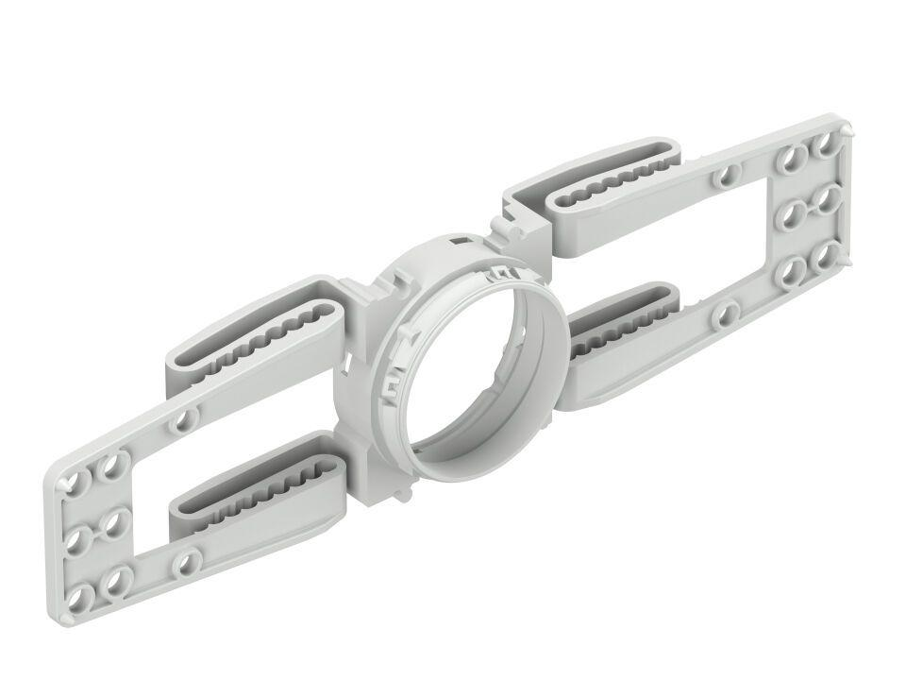Eigenschaften
Art des Zubehörs
Sonstige

